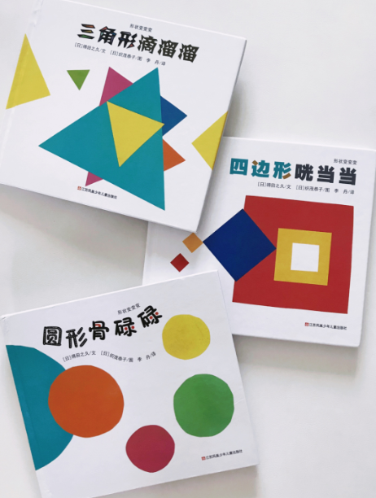这套书通过形状和颜色的结合，配以丰富的动词和拟声词，把宝宝日常生活中熟悉的事物描绘得非常生动，给宝宝营造了一种立体感，连坐不住的宝宝都能被吸引过来～

如果你想通过这套书吸引宝宝的注意力，跟宝宝共同收获一段快乐的亲子阅读时光，一定要试试以下几个小技巧：

1. 用丰富的表情和夸张语调为宝宝读整本书。尤其在读拟声词的时候，丰富的表情和夸张
2. 2.自创拟声词。如看到青蛙出现可以说“呱呱”，看到电车可以说“嘟嘟～嘀嘀～呜～呜～”，看到下雨可以说“哗啦哗啦”等等。

3.多跟宝宝互动。翻到动物的页面，可以请宝宝摸一摸动物，或者模仿动物的叫声和动作；看到食物的页面，可以假装把食物拿到面前闻一闻尝一尝，也请宝宝闻闻尝尝，问问宝宝“好吃吗？”宝宝一定会假装配合你哦～

4.让绘本“动”起来。讲到雨伞，可以一边念“转转转”一边把书转一转；讲到青蛙，可以把绘本快速上下移动，像青蛙一样蹦跳；讲到风筝和蝴蝶，可以把绘本水平移动或者举高高，让画面“飞起来”，还可以把绘本反复开合，忽闪忽闪地模仿蝴蝶飞行的样子。

5.加上手部动作。讲到哪里就用手指到哪里，多指一些细节进行描述，还可以用手模仿毛毛虫爬行的动作等等。

​